TUGAS INDIVIDU
Basis Data NoSQL
Latihan Mandiri

DOSEN: M. Harry Khomas Saputra S.T., M.TI.
KIYOSHI OLOAN RAPHAEL SITORUS (225443012)



1AEC-1
TEKNOLOGI REKAYASA INFORMATIKA INDUSTRI
POLITEKNIK MANUFAKTUR BANDUNG
TAHUN AJARAN 2025/2026

- LATIHAN MANDIRI
  - Latihan 1: Impor Data Maintenance dari CSV
    - Membuat koleksi
- Anda harus membuat sebuah database baru bernama latihan6 dan di dalamnya terdapat koleksi maintenance.
- Siapkan sebuah file CSV bernama maintenance.csv dengan kolom: mesin, tanggal, biaya, teknisi. Isi file tersebut dengan beberapa baris data fiktif, di mana tanggal menggunakan format YYYY-MM-DD.

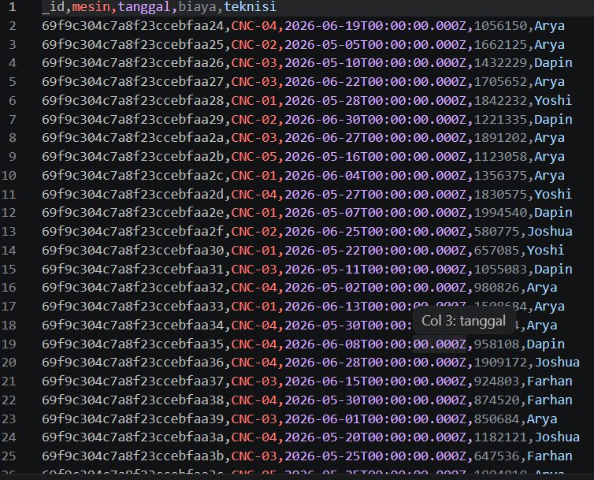

    - Membuat file import_maintenance.py
Tulis skrip Python bernama import_maintenance.py yang melakukan hal berikut:
Membaca file CSV menggunakan pandas.read_csv().
- Mengonversi kolom tanggal menjadi tipe datetime.
- Menyisipkan seluruh data dari DataFrame ke dalam koleksi maintenance menggunakan satu perintah insert_many. Untuk itu, Anda harus mengubah DataFrame menjadi list of dictionary terlebih dahulu.

import pandas as pd
from pymongo import MongoClient

client = MongoClient('mongodb://localhost:27017')
db = client["latihan6"]
collection = db["maintenance"]

data = pd.read_csv("latihan6.csv")
data["tanggal"] = pd.to_datetime(data["tanggal"])
records = data.to_dict(orient="records")
result = collection.insert_many(records)

print(f"Berhasil insert {len(result.inserted_ids)} data")

    - Membuat file querry_maintenance.py
Tulis skrip kedua bernama query_maintenance.py yang melakukan:
- Mencari semua dokumen dengan biaya lebih dari 1.000.000, menampilkannya dalam bentuk DataFrame.
- Melakukan update: pada dokumen yang memiliki mesin = "CNC-01" dan biaya = 1200000, ganti nilai teknisi menjadi "Dewi".
- Menghitung total biaya per bulan menggunakan aggregation pipeline. Karena tanggal bertipe date, Anda perlu mengekstrak bulan dan tahun, misalnya dengan operator $dateToString atau $substr. Tampilkan hasilnya dalam bentuk tabel di konsol atau DataFrame.

import pandas as pd
from pymongo import MongoClient
from dotenv import load_dotenv
import os

load_dotenv()

client = MongoClient(os.getenv("MONGO_URI"))
db = client["latihan6"]
collection = db["maintenance"]

# =========================
# 1. QUERY BIAYA > 1.000.000
# =========================
cursor = collection.find({"biaya": {"$gt": 1000000}}, {"_id": 0})
df = pd.DataFrame(list(cursor))

print("Data biaya > 1 juta:")
print(df)

# =========================
# 2. UPDATE DATA
# =========================
update_result = collection.update_one(
{"mesin": "CNC-01", "biaya": 1200000},
{"$set": {"teknisi": "Dewi"}}
)

print(f"Data diupdate: {update_result.modified_count}")

# =========================
# 3. AGREGASI TOTAL BIAYA PER BULAN
# =========================
pipeline = [
{
"$group": {
"_id": {
"bulan": {"$month": "$tanggal"},
"tahun": {"$year": "$tanggal"}
},
"total_biaya": {"$sum": "$biaya"},
"jumlah_data": {"$sum": 1}
}
},
{"$sort": {"_id.tahun": 1, "_id.bulan": 1}}
]

hasil = list(collection.aggregate(pipeline))

df_agregasi = pd.DataFrame(hasil)

print("\nTotal biaya per bulan:")
print(df_agregasi)

client.close()
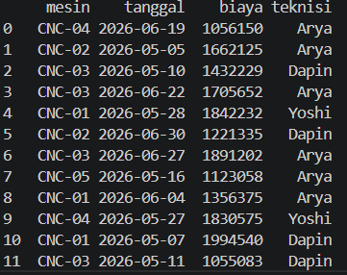

  - Latihan 2 : MQTT Data Produksi
    - Membuat file mqtt_pub_latihan.py
mqtt_pub_latihan.py: skrip publisher yang mengirimkan data produksi (fields: batch, mesin, jumlah, reject) ke topik pabrik/produksi setiap 3 detik. Data batch dan mesin diacak, jumlah antara 100-500, reject antara 0-50.

"""
mqtt_pub_latihan.py
Publisher: kirim data produksi ke topik 'pabrik/produksi' setiap 3 detik.
Broker: broker.hivemq.com (publik, port 1883)
"""

import paho.mqtt.client as mqtt
import json
import random
import time

# ── Konfigurasi broker ──────────────────────────────────────────────────────
BROKER = "broker.hivemq.com"
PORT = 1883
TOPIC = "pabrik/produksi"
INTERVAL = 3 # detik antar pengiriman

# ── Data referensi ──────────────────────────────────────────────────────────
DAFTAR_BATCH = ["B001", "B002", "B003", "B004", "B005"]
DAFTAR_MESIN = ["M-Bubut", "M-Bor", "M-Press", "M-Frais"]

# ── Callback ────────────────────────────────────────────────────────────────
def on_connect(client, userdata, flags, rc):
if rc == 0:
print(f"[PUB] Terhubung ke broker {BROKER}:{PORT}")
else:
print(f"[PUB] Gagal terhubung, kode: {rc}")

def on_publish(client, userdata, mid):
print(f"[PUB] Pesan terkirim (mid={mid})")

# ── Setup client ─────────────────────────────────────────────────────────────
client = mqtt.Client(client_id="pub_produksi_001")
client.on_connect = on_connect
client.on_publish = on_publish

client.connect(BROKER, PORT, keepalive=60)
client.loop_start()

# ── Loop pengiriman ──────────────────────────────────────────────────────────
print("[PUB] Mulai mengirim data produksi. Tekan Ctrl+C untuk berhenti.\n")
try:
while True:
payload = {
"batch" : random.choice(DAFTAR_BATCH),
"mesin" : random.choice(DAFTAR_MESIN),
"jumlah" : random.randint(100, 500),
"reject" : random.randint(0, 50),
}
msg = json.dumps(payload)
result = client.publish(TOPIC, msg, qos=1)
print(f"[PUB] Kirim → {msg}")
time.sleep(INTERVAL)

except KeyboardInterrupt:
print("\n[PUB] Dihentikan oleh pengguna.")

finally:
client.loop_stop()
client.disconnect()
print("[PUB] Koneksi ditutup.")
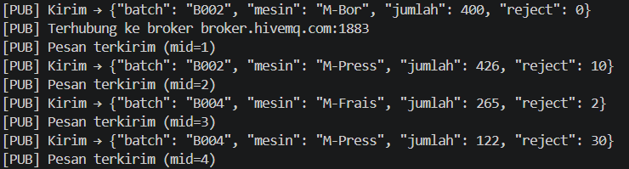

    - Mqtt_sub_latihan.py
mqtt_sub_latihan.py: skrip subscriber yang menerima pesan dari topik tersebut, menambahkan field timestamp saat pesan diterima, lalu menyimpan ke MongoDB di koleksi produksi_mqtt (database bebas). Di subscriber, hitung reject rate (reject/jumlah * 100); jika hasilnya lebih dari 5%, cetak peringatan dan simpan field peringatan: true ke dokumen.

"""
mqtt_sub_latihan.py
Subscriber: terima data dari 'pabrik/produksi', hitung reject rate,
tambahkan timestamp & flag peringatan, lalu simpan ke MongoDB.

Broker : broker.hivemq.com (publik, port 1883)
MongoDB : localhost:27017 → db: pabrik_iot → col: produksi_mqtt
"""

import paho.mqtt.client as mqtt
from pymongo import MongoClient
from datetime import datetime, timezone
import json

# ── Konfigurasi MQTT ─────────────────────────────────────────────────────────
BROKER = "broker.hivemq.com"
PORT = 1883
TOPIC = "pabrik/produksi"

# ── Konfigurasi MongoDB ──────────────────────────────────────────────────────
MONGO_URI = "mongodb://localhost:27017/"
DB_NAME = "pabrik_iot"
COL_NAME = "produksi_mqtt"

REJECT_THRESHOLD = 5.0 # persen

# ── Inisialisasi MongoDB ──────────────────────────────────────────────────────
mongo_client = MongoClient(MONGO_URI)
db = mongo_client[DB_NAME]
collection = db[COL_NAME]
print(f"[SUB] MongoDB terhubung → {DB_NAME}.{COL_NAME}")

# ── Callback MQTT ─────────────────────────────────────────────────────────────
def on_connect(client, userdata, flags, rc):
if rc == 0:
print(f"[SUB] Terhubung ke broker {BROKER}:{PORT}")
client.subscribe(TOPIC, qos=1)
print(f"[SUB] Subscribe ke topik: {TOPIC}\n")
else:
print(f"[SUB] Gagal terhubung, kode: {rc}")

def on_message(client, userdata, msg):
try:
# 1. Parse payload JSON
data = json.loads(msg.payload.decode("utf-8"))

# 2. Tambahkan timestamp saat pesan diterima
data["timestamp"] = datetime.now(timezone.utc)

# 3. Hitung reject rate
jumlah = data.get("jumlah", 0)
reject = data.get("reject", 0)

if jumlah > 0:
reject_rate = (reject / jumlah) * 100
else:
reject_rate = 0.0

data["reject_rate"] = round(reject_rate, 2)

# 4. Cek threshold — tambahkan flag peringatan jika > 5 %
if reject_rate > REJECT_THRESHOLD:
data["peringatan"] = True
print(
f"[SUB] ⚠️ PERINGATAN! Reject rate tinggi: {reject_rate:.2f}% "
f"| Batch={data.get('batch')} Mesin={data.get('mesin')}"
)
else:
data["peringatan"] = False

# 5. Simpan ke MongoDB
result = collection.insert_one(data)
print(
f"[SUB] Disimpan → _id={result.inserted_id} | "
f"batch={data.get('batch')} mesin={data.get('mesin')} "
f"jumlah={jumlah} reject={reject} "
f"rate={reject_rate:.2f}% peringatan={data['peringatan']}"
)

except json.JSONDecodeError as e:
print(f"[SUB] Error parse JSON: {e}")
except Exception as e:
print(f"[SUB] Error tidak terduga: {e}")

def on_disconnect(client, userdata, rc):
if rc != 0:
print(f"[SUB] Terputus (kode={rc}), coba reconnect otomatis…")

# ── Setup client MQTT ─────────────────────────────────────────────────────────
client = mqtt.Client(client_id="sub_produksi_001")
client.on_connect = on_connect
client.on_message = on_message
client.on_disconnect = on_disconnect

client.connect(BROKER, PORT, keepalive=60)

# ── Blocking loop ─────────────────────────────────────────────────────────────
print("[SUB] Menunggu pesan. Tekan Ctrl+C untuk berhenti.\n")
try:
client.loop_forever()
except KeyboardInterrupt:
print("\n[SUB] Dihentikan oleh pengguna.")
finally:
client.disconnect()
mongo_client.close()
print("[SUB] Koneksi MQTT & MongoDB ditutup.")
